**Nome: Gabriel P. G.**

**Atividade Inner join**

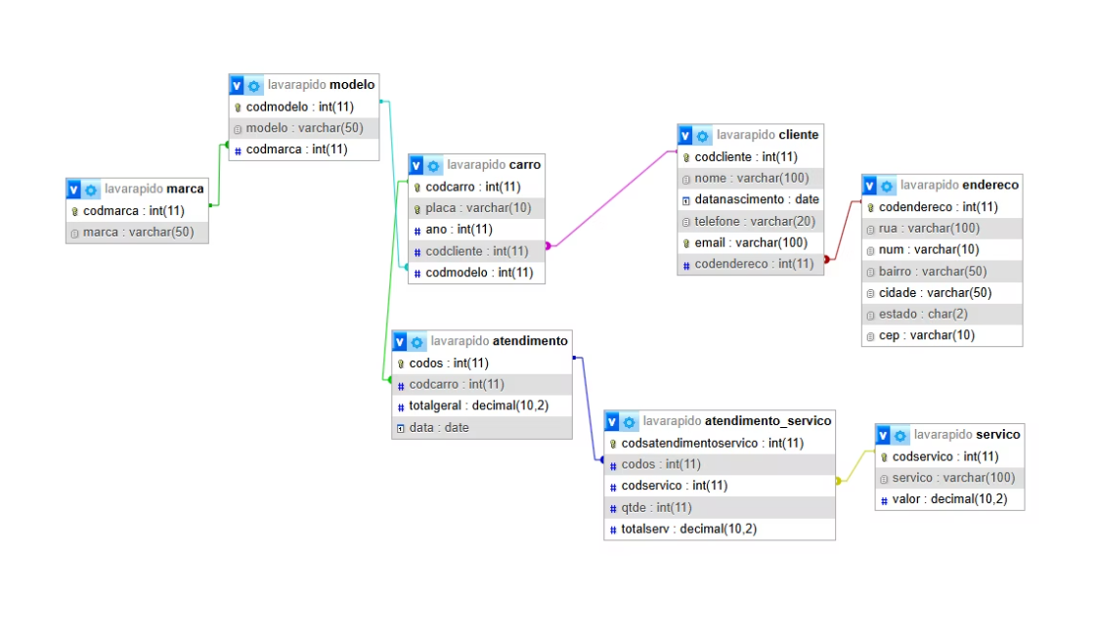

**Início dos scripts:**

* **Pegar o endereço de todos os clientes**

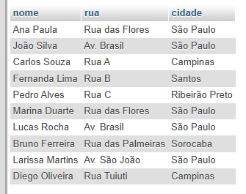

* **Quais clientes vivem no bairro 100?:**

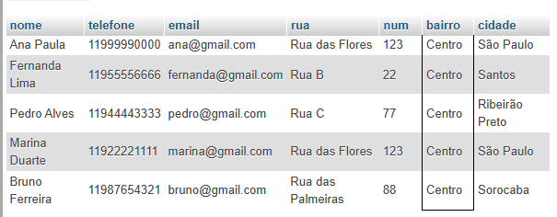

* **São Paulo e antes de 1998:**

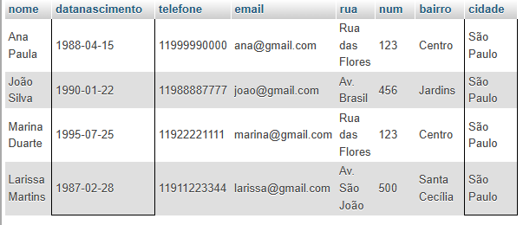

SELECT

cliente.nome,

cliente.telefone,

cliente.email,

endereco.rua,

endereco.num,

endereco.bairro,

endereco.cidade

FROM cliente

JOIN endereco ON cliente.codendereco = endereco.codendereco

WHERE endereco.bairro = 'Centro';

SELECT

cliente.nome,

cliente.datanascimento,

cliente.telefone,

cliente.email,

endereco.rua,

endereco.num,

endereco.bairro,

endereco.cidade

FROM cliente

JOIN endereco ON cliente.codendereco = endereco.codendereco

WHERE endereco.cidade = 'São Paulo'

AND cliente.datanascimento < '1998-01-01';

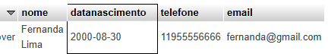

* **Para listar apenas os clientes que possuem carro, junto com os dados dos seus respectivos veículos**

SELECT

c.nome,

car.ano,

mo.modelo

FROM cliente c

INNER JOIN carro car ON c.codcliente = car.codcliente

INNER JOIN modelo mo ON car.codmodelo = mo.codmodelo;

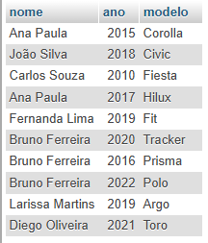

* **Pegar os mesmos dados anteriores porem só dos clientes que possuem carro com ano superior a 2019**

[SELECT](http://localhost/phpmyadmin/url.php?url=https://dev.mysql.com/doc/refman/8.0/en/select.html) c.nome, ca.ano, m.modelo, ma.marca FROM cliente c JOIN carro ca ON c.codcliente = ca.codcliente JOIN modelo m ON ca.codmodelo = m.codmodelo JOIN marca ma ON m.codmarca = ma.codmarca WHERE ca.ano > 2019;

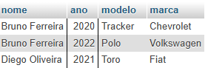

* **Agora quero saber o nome, datanasc, ano, marca, modelo e os serviços, quero da marca Chevrolet**

[SELECT](http://localhost/phpmyadmin/url.php?url=https://dev.mysql.com/doc/refman/8.0/en/select.html) c.nome, c.datanascimento, ca.ano, m.modelo, ma.marca FROM cliente c JOIN carro ca ON c.codcliente = ca.codcliente JOIN modelo m ON ca.codmodelo = m.codmodelo JOIN marca ma ON m.codmarca = ma.codmarca WHERE ma.marca = 'Chevrolet';

